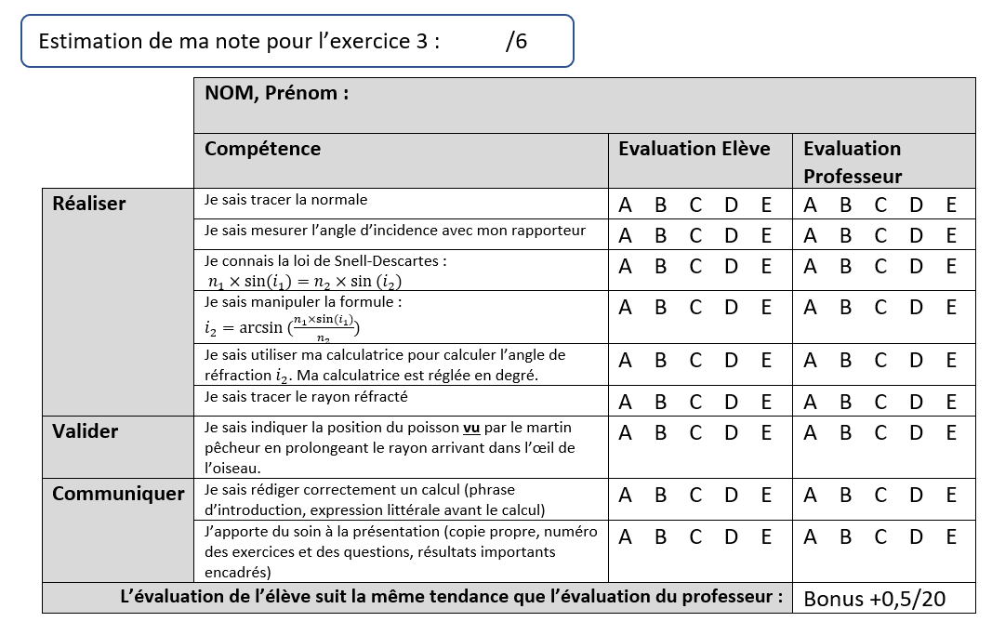

|  |  |  |  |
| --- | --- | --- | --- |
|  | **NOM, Prénom :** |  |  |
|  | **Compétence** | **Evaluation Elève** | **Evaluation Professeur** |
| **Réaliser** | Je sais tracer la normale | A B C D E | A B C D E |
| Je sais mesurer l’angle d’incidence avec mon rapporteur | A B C D E | A B C D E |
| Je connais la loi de Snell-Descartes : $n_{1}×\sin\left(i_{1}\right)=n_{2}×sin⁡(i_{2})$ | A B C D E | A B C D E |
| Je sais manipuler la formule : $i_{2}=arcsin⁡(\frac{n_{1}×\sin\left(i_{1}\right)}{n_{2}})$ | A B C D E | A B C D E |
| Je sais utiliser ma calculatrice pour calculer l’angle de réfraction $i_{2}$. Ma calculatrice est réglée en degré. | A B C D E | A B C D E |
| Je sais tracer le rayon réfracté | A B C D E | A B C D E |
| **Valider** | Je sais indiquer la position du poisson **vu** par le martin pêcheur en prolongeant le rayon arrivant dans l’œil de l’oiseau. | A B C D E | A B C D E |
| **Communiquer** | Je sais rédiger correctement un calcul (phrase d’introduction, expression littérale avant le calcul) | A B C D E | A B C D E |
| J’apporte du soin à la présentation (copie propre, numéro des exercices et des questions, résultats importants encadrés) | A B C D E | A B C D E |
| **L’évaluation de l’élève suit la même tendance que l’évaluation du professeur :** | | | Bonus +0,5/20 |

Estimation de ma note pour l’exercice 3 :   /6

Estimation de ma note pour l’exercice 3 :   /5